Лабораторная работа №2
Математическое моделирование
Александрова Ульяна Вадимовна
Содержание

1 Цель работы
Цель работы - решить задачу о погоне и наглядно продемонстрировать результаты работы при помощи утилиты Julia.

2 Задача о погоне
ВАРИАНТ 23.
На море в тумане катер береговой охраны преследует лодку браконьеров. Через определенный промежуток времени туман рассеивается, и лодка обнаруживается на расстоянии 9,8 км от катера. Затем лодка снова скрывается в тумане и уходит прямолинейно в неизвестном направлении. Известно, что скорость катера в 3,8 раза больше скорости браконьерской лодки. 1. Запишите уравнение, описывающее движение катера, с начальными условиями для двух случаев (в зависимости от расположения катера относительно лодки в начальный момент времени).
2. Постройте траекторию движения катера и лодки для двух случаев.
3. Найдите точку пересечения траектории катера и лодки.

2.0.1 Постановка задачи
- Принимаем за$t_{0}=0$,$x_{0}=0$- место нахождения лодки браконьеров в момент обнаружения,$x_{k}=9.8$- место нахождения катера береговой охраны относительно лодки браконьеров в момент обнаружения лодки.
- Введем полярные координаты. Считаем, что полюс - это точка обнаружения лодки браконьеров$x_{0}$($x_{0}=θ=0$), а полярная ось проходит через точку нахождения катера береговой охраны. ]
- Траектория катера должна быть такой, чтобы и катер, и лодка все время были на одном расстоянии от полюса, только в этом случае траектория катера пересечется с траекторией лодки. Поэтому для начала катер береговой охраны должен двигаться некоторое время прямолинейно, пока не окажется на том же расстоянии от полюса, что и лодка браконьеров. После этого катер береговой охраны должен двигаться вокруг полюса, удаляясь от него с той же скоростью, что и лодка браконьеров.
- Чтобы найти расстояние$x$(расстояние после которого катер начнет двигаться вокруг полюса), необходимо составить простое уравнение. Пусть через время$t$катер и лодка окажутся на одном расстоянии$x$от полюса. За это время лодка пройдет$x$, а катер$9,8−x$(или$9,8+x$, в зависимости от начального положения катера относительно полюса). Время, за которое они пройдут это расстояние, вычисляется как$\frac{x}{v}$или$\frac{9,8−x}{3,8v}$(во втором случае -$\frac{9,8+x}{3,8v}$). Так как время одно и то же, то эти величины одинаковы. Тогда неизвестное расстояние$x$можно найти из следующего уравнения:
$$\frac{x}{v}=\frac{9,8−x}{3,8v}$$
в первом случае или
$$\frac{x}{v}=\frac{9,8+x}{3,8v}$$
во втором.
Отсюда мы найдем два значения$x_{1}=\frac{9,8}{4,8}$ и $x_{2}=\frac{9,8}{2,8}$, задачу будем решать для двух случаев.
- После того, как катер береговой охраны окажется на одном расстоянии от полюса, что и лодка, он должен сменить прямолинейную траекторию и начать двигаться вокруг полюса, удаляясь от него со скоростью лодки$v$. Для этого скорость катера раскладываем на две составляющие:$v_{r}$- радиальная скорость$v_{r}=\frac{dr}{dt}=v$и$v_{θ}$- тангенциальная скорость$v_{θ}=\frac{dθ}{dt}r$.
- Решение исходной задачи сводится к решению системы из двух дифференциальных уравнений:
$$\frac{dr}{dt}=v$$
$$r\frac{dθ}{dt}=\sqrt{13,44}v$$
с начальными условиями$θ\left(0\right)=0$или$r\left(0\right)=\frac{49}{24}$
или
$$\left\{\begin{matrix} & θ_{0}=−π \\ & r_{0}=\frac{7}{2}\end{matrix}\right.$$
Исключая из полученной системы производную по$t$, можно перейти к следующему уравнению:
$$\frac{dr}{dθ}=\frac{r}{\sqrt{13,44}}$$
Начальные условия остаются прежними. Решив это уравнение, получим траекторию движения катера в полярных координатах.

3 Выполнение лабораторной работы

3.1 Построение траектории движения катера береговой охраны.
## код для случая 9,8 - x
using Plots
using DifferentialEquations
# constanty
const k = 9.8
const v = 3.8
const r0 = k / 4.8
const r0_2 = k / 2.8
const t = (0.0, 2*pi)
const t2 = (-pi, pi)
# kater
function kater(r, p, t)
return r / sqrt(v*v - 1)
end
odu = ODEProblem(kater, r0, t)
result = solve(odu, abstol=1e-8, reltol=1e-8)
random = rand(1:size(result.t)[1])
ran_angles = [result.t[random] for i in 1:size(result.t)[1]]
plt = plot(proj=:polar, aspect_ratio=:equal, dpi = 1000, legend=true)
plot!(plt, xlabel="t", ylabel="r(t)", title="Задача о погоне", legend=:outerbottom)
plot!(plt, [ran_angles[1], ran_angles[2]], [0.0, result.u[size(result.u)[1]]], label="Движение лодки", color=:green, lw=1)
scatter!(plt, ran_angles, result.u, label="", mc=:green, ms=0.0005)
plot!(plt, result.t, result.u, xlabel="t", ylabel="r(t)", label="Движение катера", color=:black, lw=1)
scatter!(plt, result.t, result.u, label="", mc=:black, ms=0.0005)
savefig(plt, "math_m_lab2_01.png")
Получаем график движения лодки и катера для случая 1 (рис. 1).
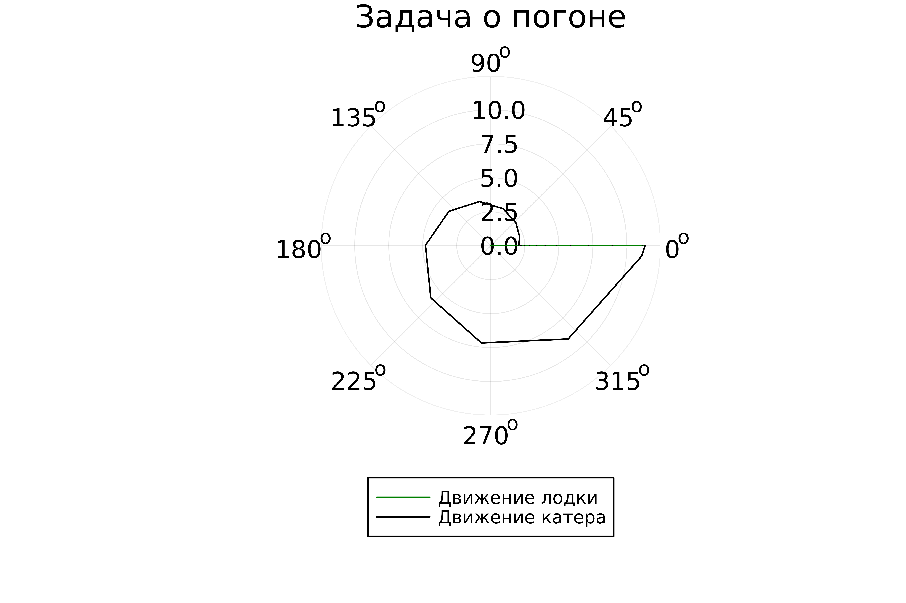
Рис. 1: График движения в полярных координатах для случая 1
На графике мы видим траекторию движения лодки браконьеров (зеленый) и катера охраны (черный).
Теперь решим задачу для второго случая
using Plots
using DifferentialEquations
# constanty
const k = 9.8
const v = 3.8
const r0 = k / 4.8
const r0_2 = k / 2.8
const t = (0.0, 2*pi)
const t2 = (-pi, pi)
# kater
function kater(r, p, t)
return r / sqrt(v*v - 1)
end
odu = ODEProblem(kater, r0_2, t2)
result = solve(odu, abstol=1e-8, reltol=1e-8)
random = rand(1:size(result.t)[1])
ran_angles = [result.t[random] for i in 1:size(result.t)[1]]
plt = plot(proj=:polar, aspect_ratio=:equal, dpi = 1000, legend=true)
plot!(plt, xlabel="t", ylabel="r(t)", title="Задача о погоне", legend=:outerbottom)
plot!(plt, [ran_angles[1], ran_angles[2]], [0.0, result.u[size(result.u)[1]]], label="Движение лодки", color=:red, lw=1)
scatter!(plt, ran_angles, result.u, label="", mc=:red, ms=0.0005)
plot!(plt, result.t, result.u, xlabel="t", ylabel="r(t)", label="Движение катера", color=:black, lw=1)
scatter!(plt, result.t, result.u, label="", mc=:black, ms=0.0005)
savefig(plt, "math_m_lab2_02.png")
ПОлучаем следующий график (рис. 2).
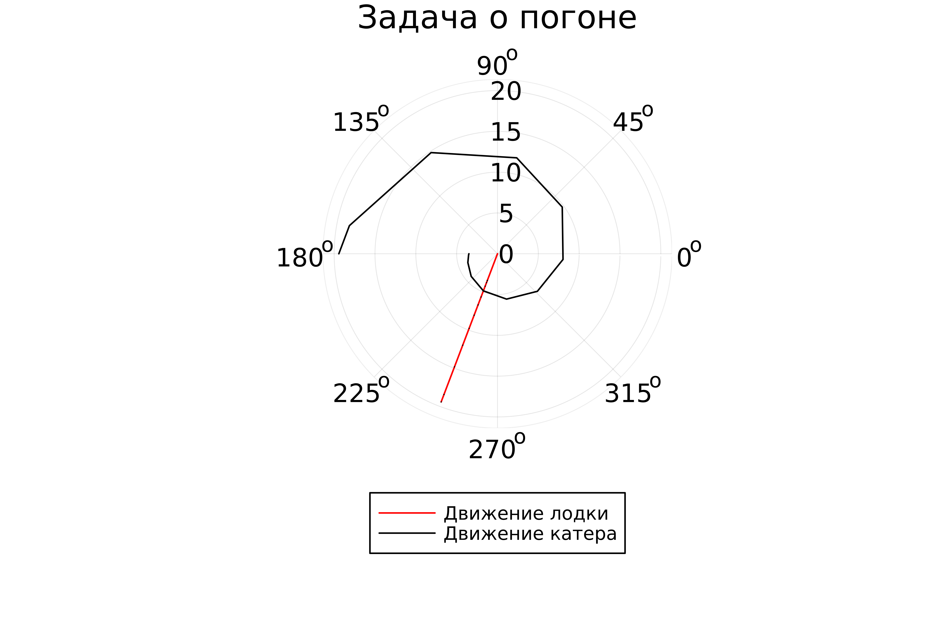
Рис. 2: График движения в полярных координатах для случая 2
На графике точно видны точки пересечения траекторий движения ложки и катера.

4 Выводы
Я создала модель задачи о погоне при помощи утилиты Julia.

